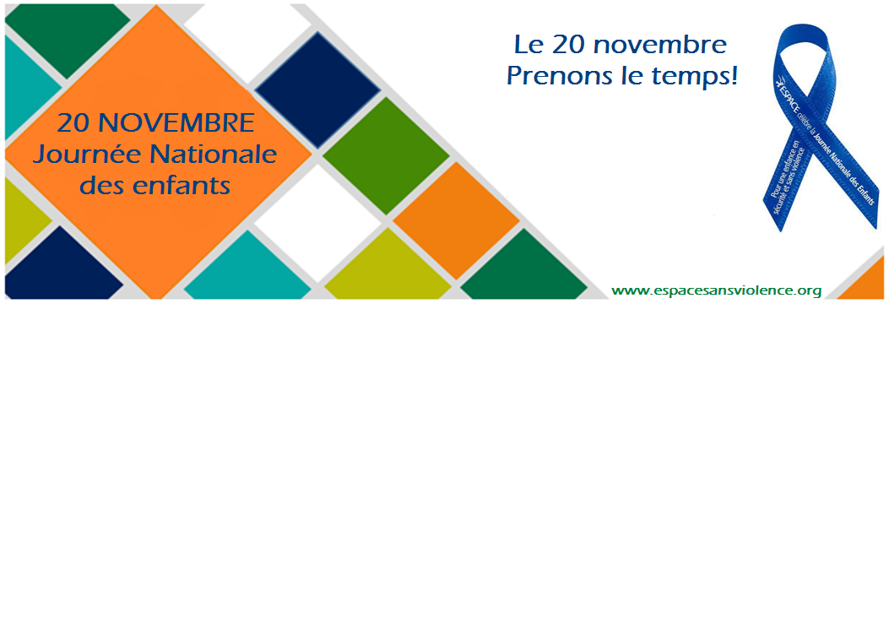

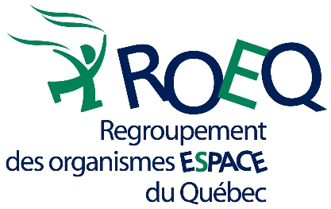

**Communiqué de presse - Pour diffusion immédiate**

**Le 20 novembre, agissons pour le bien-être des enfants**

**Québec, le 19 novembre 2019** – Dans la cadre de la Journée Nationale des Enfants (JNE), le 20 novembre, le Regroupement des organismes ESPACE du Québec (ROEQ) souhaite souligner l’importance de protéger les droits des enfants, **de reconnaître que ceux-ci sont des êtres à part entière et qu'ils ont le droit de jouir d'une enfance en sécurité, libre et sans violence.**

Depuis 1993, les organismes ESPACE et leur regroupement ont instauré des festivités pour souligner la Journée Nationale des Enfants. Les organismes ESPACE invitent donc la population à participer à des actions mobilisatrices dans différentes régions du Québec. Pour des informations détaillées sur les activités organisées, consultez [www.espacesansviolence.org/journee-nationale-enfants](http://www.espacesansviolence.org/journee-nationale-enfants)

Cette année ESPACE NOMMER ICI organise ACTIVITÉ et renseignements utiles afin de sensibiliser la population à l’importance de protéger les droits des enfants !

**Ruban bleu**

Le port du ruban bleu est une action mise de l'avant par le ROEQ, encourageant la population à signifier son appui à l'importance de protéger les droits des enfants et permettant de rappeler que les enfants doivent être pris en considération dans l'ensemble des décisions qu’elles soient politiques, sociales ou économiques. Cette année, 10 000 rubans bleus seront distribués gratuitement. Tous les députés du Québec et du Canada ont également reçu un ruban bleu et sont invités à le porter fièrement. Dans le cadre de cette journée, le ROEQ invite également la population à publier largement, sur les réseaux sociaux, des photos d’eux portant le ruban bleu.

Le 20 novembre est l’occasion de reconnaître que les enfants ne sont pas que l’avenir de la société, mais son présent aussi. Rappelons que c’est notre responsabilité collective de nous assurer de faire respecter les droits fondamentaux des enfants et de leur assurer une enfance en sécurité et sans violence.

Pour davantage d’informations xxx-xxx-xxxx ou [espacesansviolence.org](http://www.espacesansviolence.org)/mon organisme

- 30 –

**Source** : votre nom et numéro de téléphone

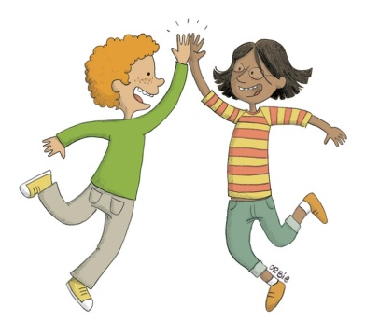Fondé sur des valeurs et une approche féministe, le programme ESPACE s’adresse aux jeunes de 3 à 12 ans et aux adultes de leur entourage pour prévenir toutes les formes de violence commises envers les enfants. Né en 1989, le ROEQ regroupe les organismes ESPACE présents dans différentes régions du Québec. Le programme ESPACE est unique au Québec. Lorsqu’un organisme ESPACE visite un milieu, c’est l’ensemble de ses parties prenantes qui est sensibilisé et outillé. Par le biais d’ateliers interactifs, de mises en situation et d’exercices adaptés aux différents groupes d’âge, le programme ESPACE aborde toutes les formes de violence : verbale, physique, psychologique et sexuelle, incluant l’intimidation, la négligence et l’exposition à la violence conjugale. Ensemble, adultes et enfants développent un réseau d’entraide ainsi que des stratégies pour être en sécurité, fortes, forts et libres.